Prénom : ____________ Date : _______________
Le comptage par huit

- Compte par 8.
☞ En montant.
f0 ● ● ● ● ● ● ● ● ● 80

☞ En descendant.
f80 ● ● ● ● ● ● ● ● ● 0

- Colorie comme dans l’exemple et écris les réponses.

2 x 8 = ……

7 x 8 = ……

4 x 8 = ……

9 x 8 = ……

- Partage en 8. Ecris les réponses dans les tapis.
16 : 2 = ……  16 : 4 = ……  16 : 8 = ……  40 : 2 = ……  40 : 4 = ……  40 : 8 = ……  24 : 2 = ……  24 : 4 = ……  24 : 8 = …… | 64 : 2 = ……  64 : 4 = ……  64 : 8 = ……  32 : 2 = ……  32 : 4 = ……  32 : 8 = ……  56 : 2 = ……  56 : 4 = ……  56 : 8 = ……
  16
  40
  24
  64
  32
  56

- Ecris les réponses des calculs suivants.
3 x 8 = ……  7 x 8 = ……  6 x 8 = ……  1 x 8 = ……  10 x 8 = …… | 40 : 8 = ……  ⅛ de 16 = ……  ⅛ de 80 = ……  32 : 8 = ……  24 : 8 = …… | 8 x 8 = ……  ¼ de 80 = ……  ½ de 8 = ……  72 : 8 = ……  5 x 8 = ……
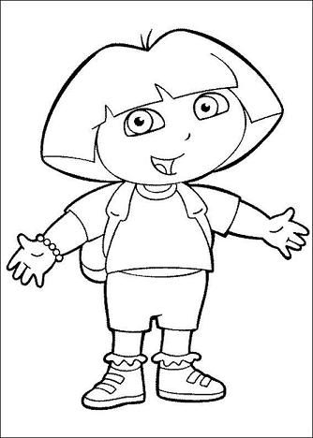
Bravo, tu as bien travaillé !
As-tu relu toutes tes réponses ? Si c’est le cas, rends ta feuille à ton professeur et occupe-toi silencieusement.

